ПАМЯТКА
О СОБЛЮДЕНИИ ПДД
В ЛЕТНИЙ ПЕРИОД ВРЕМЕНИ
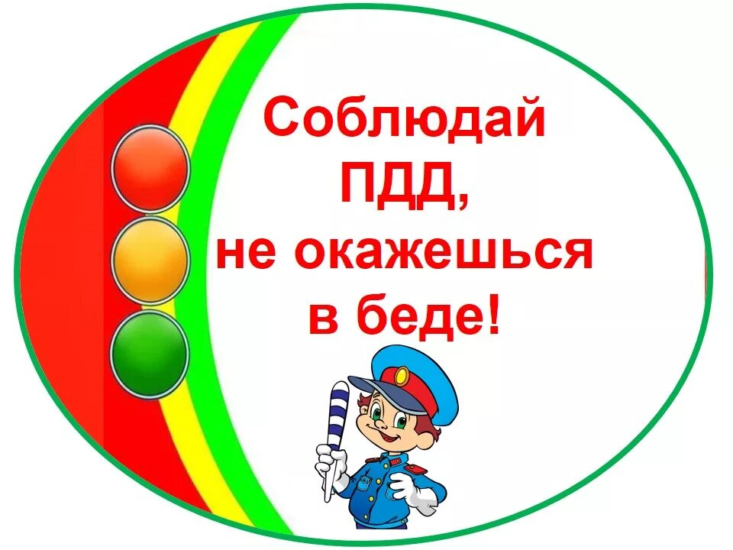
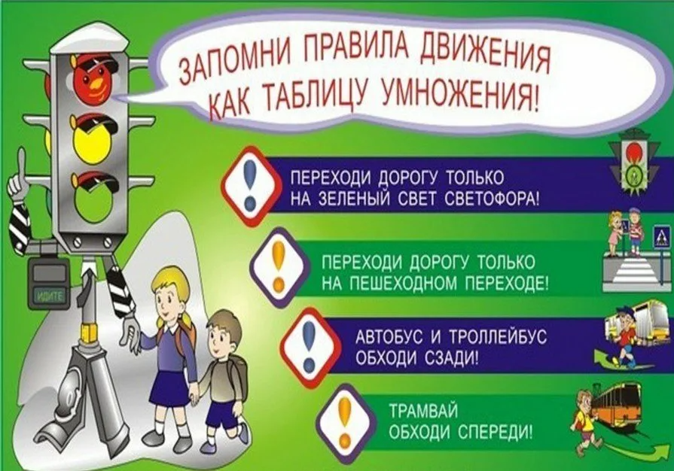
1. Общие правила поведения участников дорожного движения
1.1. Участники дорожного движения (водитель, пешеход и пассажир) обязаны:
—знать и соблюдать относящиеся к ним требования правил дорожного движения
сигналов светофора, знаков и разметки, а также выполнять распоряжения регулировщиков;
—помнить, что в нашей стране установлено правостороннее движение транспортных средств.
1.2.Участникам дорожного движения запрещается:
—повреждать или загрязнять покрытие дорог;
—снимать, загораживать, повреждать, самовольно устанавливать дорожные знаки, светофоры и другие технические средства организации движения;
—оставлять на дороге предметы, создающие помехи для движения.
2. Безопасность пешехода на дороге
2.1. Пешеходы должны двигаться по тротуарам или пешеходным дорожкам, а при их отсутствии — по обочинам, велосипедной дорожке или в один ряд по краю проезжей части дороги.
2.2. Вне населенных пунктов при движении по краю проезжей части дороги пешеходы должны идти навстречу транспортным средствам.
2. 3. В случае если пешеход ведет велосипед, мотоцикл или мопед, он должен следовать по ходу движения транспортных средств.
2.4. При следовании по улице пешеход должен стараться обходить стороной выезды из гаражей, с автостоянок и других подобных мест, чтобы не попасть под выезжающий автомобиль.
2.5. Пешеход не должен останавливаться в непосредственной близости от проходящего автомобиля.
3. Переход проезжей части дороги
3.1. Переходить проезжую часть дороги нужно по пешеходным переходам. Самый безопасный переход — подземный или надземный. При их отсутствии переходить проезжую часть можно на перекрестках по линии тротуаров или обочин.
3.2. В местах, где движение регулируется, для перехода проезжей части необходимо руководствоваться сигналами регулировщика либо пешеходного светофора или транспортного светофора.
3.3. При отсутствии в зоне видимости перехода или перекрестка разрешается переходить дорогу под прямым углом к краю проезжей части на участках с разделительной полосой там, где дорога хорошо просматривается в обе стороны.
3.4. На нерегулируемых пешеходных переходах можно выходить на проезжую часть дороги, убедившись, что переход будет безопасен. Для этого необходимо внимательно посмотреть сначала налево, потом направо, чтобы убедиться, что поблизости нет машин.
3.5. Нельзя выбегать на дорогу, нельзя перебегать дорогу даже в зоне пешеходных переходов.
3.6. Перед переходом дороги надо замедлить шаг и оценить обстановку; даже при переходе дороги на зеленый сигнал светофора необходимо осмотреться. • Не следует переходить проезжую часть дороги перед медленно идущей машиной, так как можно не заметить за ней другую машину, идущую с большей скоростью.
3.7. Нельзя выходить на проезжую часть из-за стоящего транспортного средства или другого препятствия, ограничивающего видимость проезжей части дороги, не убедившись в отсутствии приближающихся транспортных средств.
3.8. Пешеходы, не успевшие закончить переход, должны остановиться на линии, разделяющей транспортные потоки противоположных направлений. Продолжать переход можно, лишь убедившись в безопасности дальнейшего движения и с учетом сигнала светофора или регулировщика. При приближении транспортных средств с включенным синим проблесковым маячком и звуковым сигналом даже при зеленом сигнале светофора для пешеходов необходимо воздержаться от перехода проезжей части дороги и уступить этим транспортным средствам проезжую часть.
4. Безопасность пассажира.
4.1. Ожидать автобус, троллейбус и трамвай можно только на посадочных площадках (на тротуарах, на обочине дороги).
4.2. Посадку в транспортное средство начинают только при полной его остановке, соблюдая очередность и не мешая другим пассажирам.
4.3. При посадке в трамвай, если трамвайные пути расположены посередине улицы и нужно пересечь проезжую часть дороги, необходимо посмотреть в обе стороны и, убедившись, что путь свободен, направиться к остановившемуся трамваю.
4.4. Войдя в салон транспортного средства, необходимо обратить внимание на то, где расположены запасные и аварийные выходы.
4.5. При отсутствии свободных мест для сидения, можно стоять в центре прохода, держась рукой за поручень или за специальное устройство.
4.6. Нельзя стоять у входной двери, а тем более опираться на нее, так как она в любой момент может открыться.
4.7. Передвигаться по салону в общественном транспорте рекомендуется только при его полной остановке.
- Входить и выходить из автобуса, нужно спокойно, не расталкивая других пассажиров;
- Нельзя отвлекать водителя. Ему нужна тишина, чтобы сосредоточиться на движении транспорта;
- Необходимо быть внимательным к другим пассажирам, уступать место пожилому человеку, молодой маме с ребенком, инвалиду и т.д.
- Запрещается портить и пачкать салон автобуса или троллейбуса;
- После выхода из автотранспорта, необходимо подождать, пока автобус уедет, чтобы перейти через дорогу.
- Необходимо переходить дорогу только по пешеходному переходу.
5. Меры безопасности при возникновении пожара в автобусе, троллейбусе, трамвае
5.1. Немедленно сообщить о пожаре водителю и пассажирам, потребовать остановить транспорт и открыть двери. При блокировании дверей для эвакуации из салона транспортного средства использовать аварийные люки в крыше и выходы через боковые стекла (при необходимости можно выбить стекла ногами).
• При эвакуации не допускать паники и выполнять указания водителя.
• В любом транспортном средстве имеются материалы, которые при горении выделяют ядовитые газы, поэтому необходимо покинуть салон быстро, но без паники, закрывая рот и нос платком или рукавом одежды.
• Помните! В троллейбусе и трамвае металлические части могут оказаться под напряжением, поэтому, покидая салон, к ним лучше не прикасаться.
• Выбравшись из салона, необходимо отойти подальше от транспортного средства, оказать посильную помощь пострадавшим.
6. Правила безопасности вождения велосипеда и мопеда
Велосипед и мопед относятся к транспортным средствам. Управлять велосипедом при движении по дорогам разрешается лицам не моложе 14 лет, мопедом — не моложе 16 лет.
6.1. Водители велосипеда и мопеда должны двигаться только по крайней правой проезжей части дороги в один ряд как можно правее.
6.2. Допускается движение по обочине, если это не создает помех пешеходам.
6.3. Водителям велосипеда и мопеда запрещается:
—ездить не держась за руль;
—перевозить пассажиров, кроме ребенка в возрасте до7 лет на дополнительном сидении, оборудованном надежными подножками;
—перевозить груз, который выступает более чем на 0,5 м по длине или ширине за габариты велосипеда или мешает его управлению;
—двигаться по проезжей части дороги при наличии рядом велосипедной дорожки.
6.4. Передвигаясь на велосипеде или мопеде, можно выполнять левый поворот или разворот лишь на дорогах, имеющих одну полосу для движения в данном направлении и не имеющих трамвайного движения.
7. Требования к техническому состоянию и оборудованию велосипедов
7.1. Велосипеды должны иметь исправные тормоза и звуковой сигнал, т. е. соответствовать техническим требованиям завода-изготовителя.
7.2. При движении на дорогах в темное время суток велосипеды должны быть оборудованы внешними световыми приборами: впереди — фарой белого цвета, сзади — фонарем или световозвращателем красного цвета, с боковых сторон — световозвращателем оранжевого или красного цвета. Дороги, тротуары, улицы – это общественные места. Которыми пользуются все люди. Водители, к сожалению, не всегда соблюдают правила дорожного движения. Поэтому, тебе, пешеход, следует быть внимательным и следить за тем, что происходит на дороге вокруг тебя. Это поможет избежать опасностей и предупредить дорожно-транспортное происшествие; Внимательно следи за дорожными знаками и следуй их указаниям; Обращай внимание на выезд машин их гаража и мест стоянок автомобилей; Следи за собаками и кошками, а также за дикими животными, которые могут перебегать дорогу! А если у тебя есть собака, держи её на поводке.
ЗАПОМНИТЕ: даже опытный водитель не сможет мгновенно остановить автомобиль. Необходимо быть еще более осторожным. Когда видимость на улице резко снижается за счет плохой погоды (туман, сильный ветер, дождь и т.д.).
Если на улице туман, видимость ухудшается. Это очень влияет на дорожно-транспортную обстановку. Поэтому прежде чем перейти дорогу, убедитесь, что вблизи нет приближающегося транспорта. В тумане будь особенно осторожным.
